«Ахмет Байтұрсынұлы атындағы жалпы білім беретін мектебі» КММ

Тарих пәні мұғалімі Билял Жүністің

2023-2024 оқу жылындағы жүргізген жұмыс есебі:

«Ахмет Байтұрсынұлы атындағы жалпы білім беретін мектебі» коммуналдық мемлекеттік мекемесінің жас маманы Билял Жүніс, 2023-2024 оқу жылында жас маман ретінде бір қатар жұмыс атқара білдім деп білемін.

«Оқу- тәрбие үрдісіне жаңаша мазмұн беру арұылы жан-жақты дамыған, сауаты да білімді жеке тұлғаны қалыптастыру» мақсатымен жұмыс жасаймын. Оқу жылының басында тәлімгерім тағайындалды Хакимов Қуаныш. Жылдық жоспар құрып, сол бойынша жұмыс жасап отырдым. Сыныппен жұмыс жүргізуді және сынып журналының талаптары мен танысып,  күнделікті дұрыс толтыруды үйрендім.

Жас маман ретінде өз тәлімгерім мен үнемі қарым- қатынас жасап отырдым. Бос уақытымда тәлімгерімнің және де тәжірибелі ұстаздардың сабақтарына қатысып отырдым. Сабақты қызықтыра өтуді, түрлі қызықты көрнекіліктерді жасауға тәлімгерім бағыт бағдар беріп отырды. Мектепте болып жатқан ашық сабақтарға, семинарларға, конференцияларға уақытында қатысып отырдым. Интернеттен түрлі сабақтарға материалдар алдым.

04.12-08.12.2023 жылы тарих апталығында және 15.04-19.04.2024 жылы «Жас мамандар» апталығында ашық сабақ және сыныптан тыс іс-шаралар ұйымдастырдым.

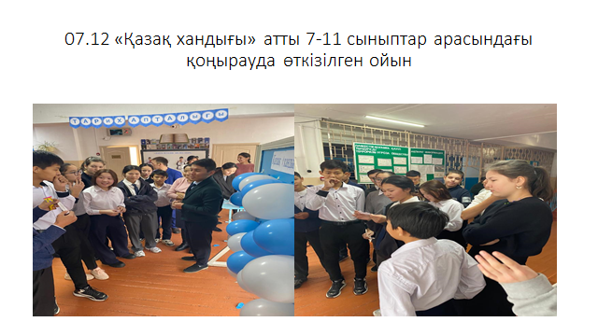

Жас мамандар апталығында 6 «А» сыныбымен 18.04.2024 жылы «Тәуке хан тұсындағы Қазақ хандығы» тақырыбында ашық сабақ өтті. Ашық сабақ барысында цифрлық технологияны шебер қолданып, әдістерді сабақпен байланыстыра отырып сабақ өтілді.. Сабақ барысында жаңа сабақ пысықталып, жаңа әдістерді қолдана білдім. Сонымен қатар, сабақ барысында цифрлық технологияны және оқу қолында бар ақпарат құралдарды қолдана білдік. Әдістемелік бірлестік апталығы мен «жас мамандар» он күндігінде жас маман ретінде өзім жіберген олқылықтарды болашақта түзетуге, әрі мұғалім ретінде өзімнің оң бүйіріме келер тұстарымды аңғара отырып, өзімнен тәжірибесі жоғары мұғалімдер мен жас әріптестерімнен мұғалімдік шыңға жетер пікір ести білдім.

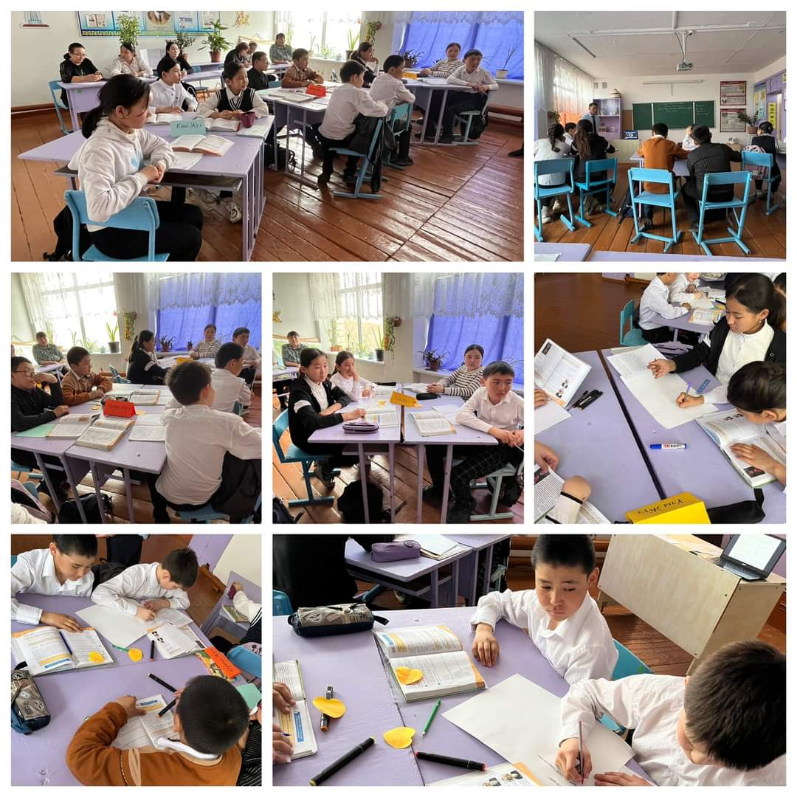

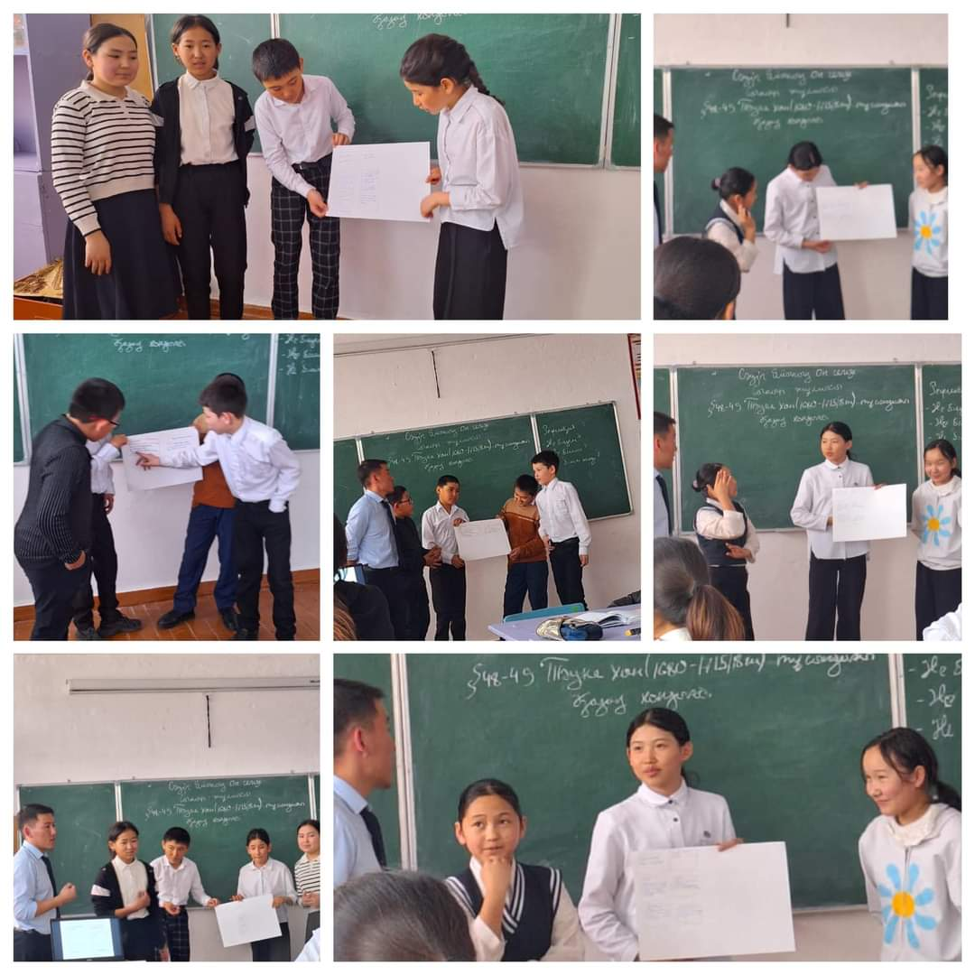 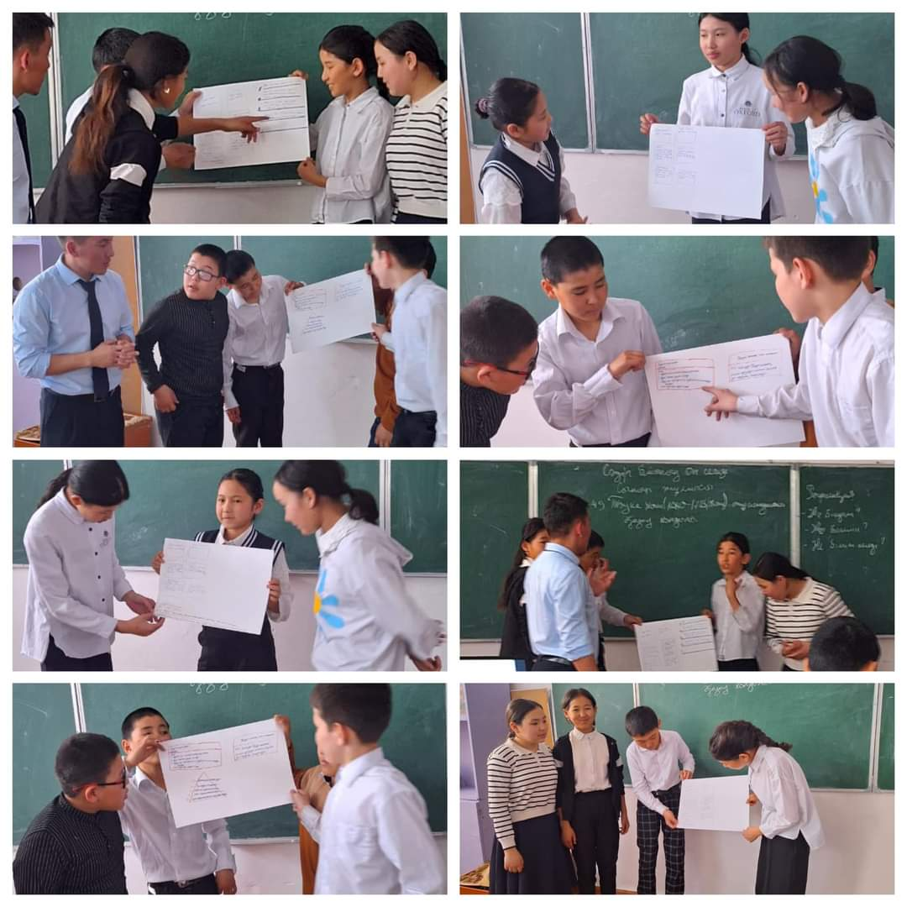

Оқу жылында бір қатар семинарлар мен олимпиадаларға қатыстым. Атап айтқанда: жалпы білім беретін пәндерден 5-6 сынып оқушыларына арналған республикалық олимпиаданың аудандық кезеңінде Қазақстан тарих пәнінен 5 сынып оқушысы Байбазар Үміт II орын иеленді, жас тарихшыға жетекшілік еттім.

2023-2024 оқу жылын бір қатар, ауыз толтырарлықтай жетістістіктермен табысты аяқтай білдік деп сенемін. Алдағы оқу жылдарында биыл жіберген олқы тұстарымды баса назарға алып, жетістіктерім қатарын әлі толықтырамын деген үміттемін.